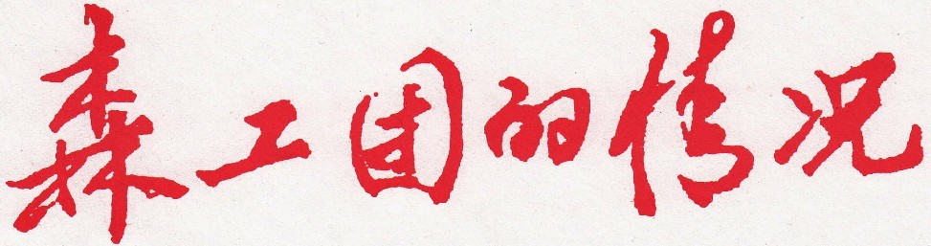

第48期

共青团森工总局委员会办公室 2015 年 6月 18日

生态学院团委组队代表森工参加全省
食品药品安全知识竞赛获得亚军殊荣

6月17日，由黑龙江省人民政府食品安全委员办公室、黑龙江省食品药品监督管理局、中国共产主义青年团黑龙江省委员会联合主办的“全省食品药品安全知识竞赛”总决赛，在黑龙江省电视台800米演播大厅拉开序幕。此次进入总决赛的八支队伍有齐齐哈尔、鸡西、绥化、双鸭山、农垦总局、东北林业大学、哈尔滨师范大学和森工代表队，我们的队伍由生态学院生物技术系学生朱丽岩、边莹、陈鹏三名同学组成。比赛中一对一环节我们pk掉了齐齐哈尔代表队顺利进入第二轮，第二轮复赛我们又先后淘汰掉农垦总局和双鸭山代表队进入到总决赛的最后一轮，在冠亚军的争夺赛中我们以微弱劣势惜败东北林业大学代表队，取得总成绩第二名的好成绩。
这次大赛准备时间短，题库知识点多，与我们同场竞技的又是各地市层层选拔出来的行家里手，是省内高校知名学霸，挑战难度系数极大。生态学院团委在接到比赛任务后没有畏难情绪，没有把自己定义成配角，在院领导的支持下，精心筛选参赛队员，安排老师专题辅导，为了避免考试与比赛冲突，提前安排三名队员完成了结业考试。朱丽岩、边莹、陈鹏三名同学，克服备赛与考试的时间冲突，牺牲了大量的业余时间，精心准备，积极备战，在比赛现场，他们不畏强手，顶住压力，发挥出色收获到了成功和喜悦，也很好的展现了龙江森工青年的精神风貌。
总局团委向组织参赛单位生态学院团委，向三名取得优异成绩的同学表示祝贺！向生态学院领导的鼎力支持，向多日来同学们和指导老师的辛劳付出表示感谢！总局团委号召林区广大团员青年要向朱丽岩、边莹、陈鹏同学学习，学习他们不畏困难、奋勇争先，敢打硬仗、能打胜仗的拼搏进取精神，为森工青年争光，为森工建设添彩，在人生舞台上谱写更加绚美的青春乐章。

